प्रहरी प्रधान कार्यालय
प्रेश विज्ञप्ती
मिति :- २०७४।१०।२६ गते
केन्द्रीय अनुसन्धान ब्यूरो
" जिवित हुचिल चरा सहित मानिसहरु पक्राउ "

वातावरण तथा वन्यजन्तुसँग सम्बन्धित अपराध रोकथाम, नियन्त्रण तथा अनुसन्धानको लागि केन्द्रीय अनुसन्धान व्यूरो, महाराजगंजबाट खटिएको प्रहरी टोली र ईलाका प्रहरी कार्यालय आँबुखैरनी, तनहुँको संयुक्त टोलीले वन्यपंक्षी हुचिलको अवैध रुपमा राखिएको भन्ने विशेष सुचनाको आधारमा मिति २०७४।१०।२६ गते जि. तनहुँ आँबुखैरेनी गाँउपालिका वडा नं. ३ बिचबजार स्थित सुनमाया विश्वकर्माको घरमा रीतपूर्वक खानतलासी गर्दा काठको खोरमा लुकाई छिपाई राखिएको अवस्थामा अ. ५/७ बर्षको जस्तो देखिने संरक्षित जिवित वन्यपंक्षी हुचिल थान-१(एक) फेलापारी निम्न स्थान बस्ने निम्न मानिसहरुलाई समेत पक्राउ गरी आवश्यक अनुसन्धान एंव कानूनी कारवाहीको लागि जिल्ला वन कार्यालय, तनहुँ दमौलीमा बुझाईएको ।

पक्राउ मानिसहरु :-
१. जिल्ला तनहुँ आँबुखैरेनी गाउपालिका वडा नं. -३ विच बजार बस्ने बर्ष ६० की सुनमाया विश्वकर्मा ।
२. जिल्ला तनहुँ साविक घासिकुवा गा.वि.स. १ हाल बन्दिपुर गाउपालिका वडा नं. ६ बस्ने बर्ष ६७ को लिक बहादुर वि.क.।

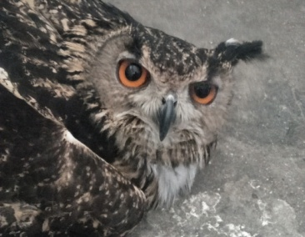
उद्धार वन्य पंक्षी:-
वन्यपंक्षी हुचिल चरा थान-१ ।

अपराध :-
साइटिस महासन्धी १९७५ विरुद्दको अपराध ।

थप जानकारीको लागि प्रवक्ता प्र.उ. जिवन कुमार श्रेष्ठ, सम्पर्कको लागि: ९८५१०१६३१३

